Besluit aanwijzing delen gemeente zon- en feestdagenregeling (koopzondagen) 2018

Het college van burgemeester en wethouders van de gemeente Leek;

gelezen het advies met registratienummer 2017008287;

gelet op artikel 3 van de Winkeltijdenwet en artikel 6 van de Verordening winkeltijden gemeente Leek 2014;

B E S L U I T :

vast te stellen het: Besluit aanwijzing delen gemeente zon- en feestdagenregeling (koopzondagen) 2018.

Artikel 1 Aanwijzing delen gemeente
Voor de toepassing van artikel 5 van de Verordening winkeltijden gemeente Leek 2014 worden als delen van de gemeente aangewezen:
het centrum van de plaats Leek, zoals dat met geel is aangegeven op de bij dit besluit behorende situatietekening;
de plaats Leek met uitzondering van het centrum zoals aangegeven onder a;
het centrum van de plaats Tolbert, zoals dat met geel is aangegeven op de bij dit besluit behorende situatietekening;
de overige delen in de gemeente (die niet vallen onder a, b en c).

Artikel 2 Inwerkingtreding en citeertitel
Het Beluit aanwijzing delen gemeente zon- en feestdagenregeling (koopzondagen) 2017, vastgesteld bij besluit van het college van burgemeester en wethouders op 13 december 2017, wordt ingetrokken.
Dit besluit treedt in werking op 1 januari 2018.
Dit besluit kan aangehaald worden als Besluit aanwijzing delen gemeente zon- en feestdagenregeling (koopzondagen) 2018.

Aldus besloten in de vergadering
van burgemeester en wethouders
van de gemeente Leek,
d.d. 19 december 2017.

B.C. Hoekstra, burgemeester M. Schomper, secretaris

Bijlage
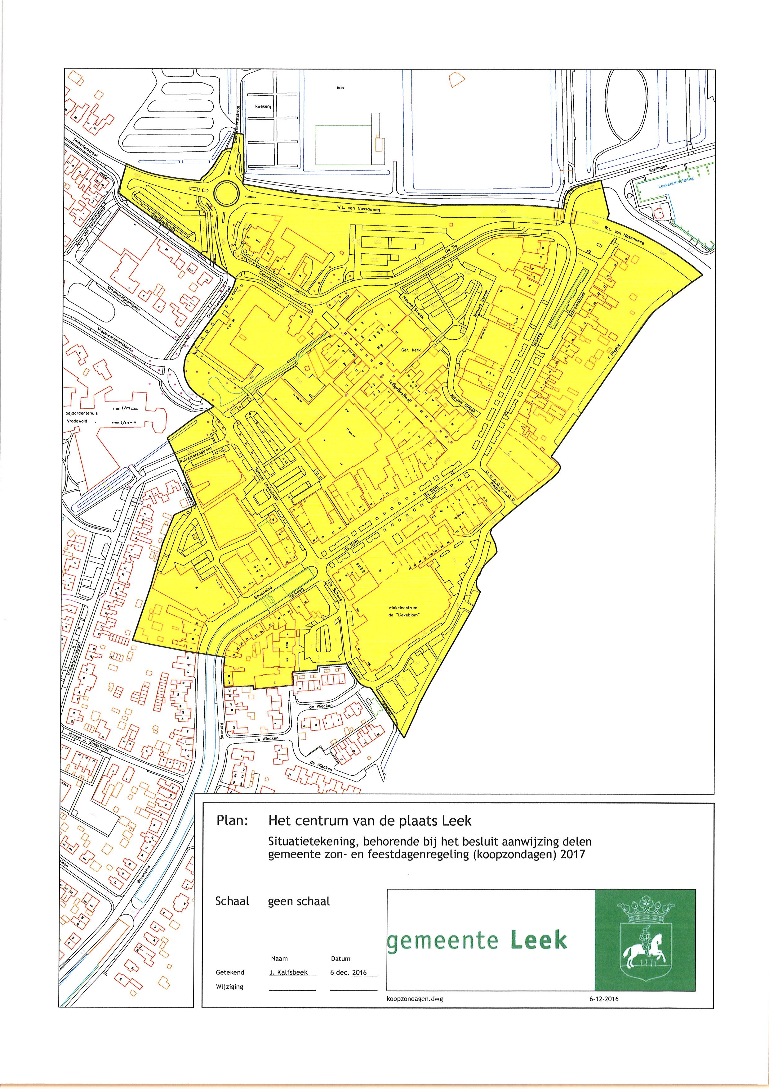

Bijlage


